“赣鄱正品”认定
“西山白露”品牌建设项目

实
施
方
案

实施主体（公章）:江西萧坛旺实业有限公司
2023年3月8日

目 录
—、基本情况 4
（一）品牌主体介绍 4
（二）主营业务介绍 4
（三）产品介绍 5
（四）发展前景预测 6
（五）带农增收情况 7
二、项目实施规划 8
（一）总体思路和发展目标 8
（二）项目实施内容 9
（三）项目投资估算 9
四、工作进度安排 10
五、预期效益分析 10
（一）经济效益 10
1.品牌价值 10
2.销售价值 11
3.数据价值 11
4.平台价值 11
（二）社会效益 11
1.助力乡村振兴 11
2.产业结构调整 11
3.保供效应 11
（三）生态效益 12
六、相关附件材料 12
（一）项目实施主体证明材料 12
（二）项目实施意向书 16
（三）项目实施主体荣获相关的荣誉证书 17
（四）项目实施主体产品检测报告 19
（五）项目实施主体品牌包装、宣传等图片 19

—、基本情况

（一）品牌主体介绍
“西山白露”品牌启动时间于2009年，取名于千年贡茶“西山白露”核心产区——西山主峰萧峰“萧仙坛”，是一个集高端茶叶种植、加工、销售、科研、旅游、文化、培训、康养于一体的实业集团。集团立足于“天下英雄城”——南昌，利用西山（梅岭)天然高山云雾高端茶产区生态优势，发挥西山白露“千年贡茶”历史文化底蕴和集团势能，立志做好“中国敬茶源头服务商”！
集团2013年荣获首届江西鄱阳湖绿色农产品（深圳）展销会“金奖” ，2014年荣获“中国质量万里行”产品服务质量用户满意承诺单位，2015年荣获“中国著名品牌” 、“市级农业产业化龙头企业”等，2016年荣获“江西省著名商标” ，2019年荣获“中国茶行业最具价值品牌” ，2021年荣获“中国茶叶行业十大品牌” …… 而萧坛旺实业集团董事长李细桃先后获得“全国三农先锋人物”、南昌市“三八红旗手”、“巾帼创新标兵”、“劳动模范”、“洪城工匠”等荣誉。
荣誉的背后代表着权威的认可及大众的喜爱，“萧坛旺集团”在不断发展的过程中，塑造强化了“敬茶”文化概念，确立了“中国敬茶服务商”不可撼动的行业地位，大力唱响了南昌历史文化“五大名片”！

（二）主营业务介绍
集团以生态农业为发展方向，以有机茶和茶文化为主线，围绕有机种植、非遗传承、生态旅游、文化传播和园林工程开展业务。其中，茶业板块以萧坛旺实业为主导，主要经营自有主品牌为“西山白露”，“西山白露”旗下子品牌有“萧坛云雾”、“鹤岭白露”、“含江云雾”牌等绿茶、红茶、白化茶（三大系列）和香茶、普洱茶系列茶叶，以及“梅岭”、“梅岭丰”系列农副产品。
一叶茶撬动一个产业，富裕一方百姓。萧坛旺集团创始人李细桃为帮助村民脱贫致富，探索开辟了一条融“合作社+公司+家庭农场+农户+基地+互联网”为一体的茶叶供销之路，解决并安排建档贫困户就业工作，指导周边农户和茶农种茶及科学管理茶园。依托茶叶种植，当地村民昂首挺胸走上了一条致富路。
积小胜为大胜，积跬步成千里！做好“中国敬茶源头服务商”，立足南昌，走向世界，萧坛旺集团可不止说说而已。在集团发展过程中，业务越拓越宽，产业规模越做越大，影响力越来越广，伴随的荣誉也逐步增多。

（三）产品介绍
“西山白露之萧坛云雾”茶正是生长在海拔在800米以上的梅岭（西山）之巅，这是一处天然冰积泥炭沼泽湖群，因明代药物学家李时珍带弟子在此采药洗药而出名。这里常年云雾缭绕，盛夏时节的温度一般在20摄氏度左右，昼夜温差大，奇特的气候和冰积碳沼泽湖独有的富含腐殖质的土壤，使这里出产的云雾茶色绿，鲜爽，甘甜，不苦不涩的口感，醇香隽永，为历代珍品。
传说当地为春秋时期秦穆公“乘龙快婿”萧史吹箫引凤的所在地，故又称萧仙坛，现称萧坛。据记载。“西山之势交与庐阜（今庐山）之西而不连接，萧仙坛能出云气作，雷雨云雾产好茶。且是仙人常居，古今商旅云游、休闲境地”。
其“西山白露”在我国茶史上具有较大影响力，1300年前入选为朝廷贡茶，据茶艺网《中国历史名茶大全》（1）-（2）唐朝名茶内有记载。当代“西山白露”已在江西萧坛旺实业有限公司出品。
绿茶品质特征：干茶外形条索亮丽、嫩绿较显毫;内质香高持久，兰香略显；汤色清亮，滋味鲜醇略有兰香味；叶底完整，嫩绿均齐。
红茶品质特征：条索紧结细小，显金毫，黑黄相间，有毫尖。汤色较亮。香气高，持久。滋味醇和，饱满，刺激性强，叶底铜红，手感柔软。其中特级：条索紧细，色泽乌润。香气浓郁，有果香汤色橙红亮，滋味甘醇。
种植加工按照有机标准获得有机认证，建立质量安全追溯体系，产品荣获国家、省、市各级的百项奖项，制茶技艺荣获非物质文化遗产保护。

（四）发展前景预测
品牌化是农业现代化的重要标志。2021年中央一号文件强调“要深入推进农业供给侧结构性改革，推动品种培优、品质提升、品牌打造和标准化生产。在“双循环”新发展格局下，深入实施品牌强农战略，对全面推进乡村振兴、加快农业现代化具有重要意义。
随着城乡居民收入的增加和生活条件的改善，人们不仅要求吃得饱、而且更关注安全、营养、健康。大众对农产品的消费将逐渐由商品消费向品牌消费转变，产品的供求关系将逐渐由卖方市场向买方市场转变，品牌信誉将逐渐成为农产品消费的主要取向。近年来，在农产品质量安全情况下，消费者更信赖有品牌的农产品、更信赖有连锁的品牌农业，深入推进农业品牌建设，有利于推广农业标准化生产，带动实现对农产品生产、加工、销售合过程可追溯查询，促进农产品质量安全水平的整体提高，满足农产品消费结构不断转型升级的需求。
企业品牌谋求发展，单打独斗的市场竞争能力较弱，发展周期较长，以“赣鄱正品”品牌的“全域品牌+区域品牌+企业品牌+产品品牌”联动发展模式，将更有助于“西山白露”品牌联合其他江西优质农产品品牌一起，共同走向京津冀、长三角、粤港澳大湾区等重要销售市场。

（五）带农增收情况
江西萧坛旺实业有限公司2022年带动农户的利益联结方式，带动农户数、带动农户增收数说明：
2022年我司通过“龙头企业+合作社+家庭农场”的销售带动+生产联动的模式来带农增收，与1个国家级合作社和4个家庭农场结成联合体，共同带动“西山白露之萧坛云雾”系列高品质茶叶及衍生产品的生产和销售。2022年带动农户1200多人，增加农民总收入约1400万元。农民户均增收约1.2万元。
截止2022年底公司在建有茶叶种植基地约3000亩，主要分布在南昌市湾里区。茶叶加工厂区面积约2500平方米，位于南昌市湾里区。
公司在李细桃董事长和胡卫华总经理带领下在一二三产方面进行融合建设，一产依靠3000亩茶叶种植基地地按科学养护精细化管理来提高产量，二产依托年产32000斤茶叶产能的江西萧坛旺实业有限公司来打造“西山白露”品牌产品的生产销售，三产依托位于南昌市湾里区的“西山白露”品牌店打造集品牌农产品销售、品鉴、文化融合与推广于一体的综合体验中心。

二、项目实施规划

（一）总体思路和发展目标
“赣鄱正品”品牌是在江西省委省政府的指导下，由江西省农业农村厅建设实施的农产品全域公用品牌。一方面，“赣鄱正品”品牌的打造，将有助于解决江西省农产品品牌“小、散、弱”的问题，实现农业品牌化、标准化、数字化和市场化的全面提升；另一方面，“赣鄱正品”以品质为先，是江西一流品牌、一流产品的代名词。
江西萧坛旺实业有限公司作为第三批认定企业加入“赣鄱正品”的品牌体系中来，既感受到莫大的荣誉，又认识的巨大的责任。我司将严格按照省农业农村厅“赣鄱正品”品牌战略思想和品牌建设的要求，做好如下几方面工作：一是产品包装升级，按照“赣鄱正品”品牌形象要求，结合我司绿茶、红茶、白化茶三大产品系列的市场定位设计符合消费需求的包装，凸显产品品牌和品质；二是品牌宣传推广，按照“赣鄱正品”品牌战略要求，制作一系列高品质的宣传素材，利用展示展销、市场营销活动、江西优质农产品品牌运营中心、线上电商和媒体平台等一切可挖掘的渠道宣传推广“赣鄱正品”和“西山白露”品牌及产品；三是坚持把控好产品品质，做好企业标准，积极加入“赣鄱正品”标准建设队伍中来。
江西萧坛旺实业有限公司的发展既需要扎实做好企业自身的生产和管理工作，又离不开各级政府和农业农村主管部门的指导和支持。我司期望并相信，通过加入“赣鄱正品”建设体系，将极大提升我司“西山白露”品牌的品牌价值，畅通我司“西山白露”系列茶产品的销售通路，并以此为基础，与全省其他认证品牌和企业一起，抱团发展，形成合力，共同开拓省内外市场和销售渠道，大大提升我司产品的销售规模和利润，并进一步带动本地其他企业、合作社、农户的全面发展。

（二）项目实施内容
江西萧坛旺实业有限公司将严格按照《2023年省级农产品品牌建设项目实施方案》的要求，建设实施如下项目和内容：
1、按照“西山白露”产品规划，对“西山白露”的绿茶、红茶和白化茶三个产品系列进行包装升级，提升产品包装形象，融入“赣鄱正品”品牌形象。
2、制定我司“西山白露”品牌宣传推广的方案并落地实施，重点利用好重要发布活动、新品上市促销活动、展示展销活动、各省运营中心我司体验中心推广活动等契机，以线上和线下相结合的方式加大品牌宣传力度。

（三）项目投资估算
江西萧坛旺实业有限公司的品牌建设投资估算如下：

建设内容 | 分类分项 | 涵盖范围 | 基金预算
品牌包装 | 包装设计 | “西山白露”绿茶、红茶、白化茶三款产品包装设计。 | 3万
 | 包装制作 | 新产品内包、外包、手绘盒制作。材质：瓷罐三款产品、铝盒三款产品、马口铁三款产品、竹罐九款产品。西山白露礼盒三款预计订购1500只，竹罐一款预计订购1000只，龙团凤饼礼盒预计订购500个，龙团凤饼手提袋预计订购500个，罐子煨包装款预计订购500个。 | 13.5万
品牌宣传（单选或多选） | 产品宣传形式、途径 | 4款产品宣传视频拍摄、6款产品的图片设计、每产品海报宣传、通过公众号宣传、网红直播带货宣传等。 | 4万
 | 活动宣传 | “西山白露”品牌、产品在本地不定时举行茶叶宣传活动，各省运营中心不定时推广茶叶活动、“西山白露”体验中心体验活动。 | 4万
 | 展示展销 | 农业农村部、省农业农村厅组织的展示展销活动时印刷宣传册随会议活动发出。 | 2万
 | 线上推广 | “西山白露”官方公众号、抖音号、微信视频号、直播带货等运营。 | 3万
预算合计（元） |  |  | 295000

四、工作进度安排
江西萧坛旺实业有限公司的“西山白露”品牌建设项目实施整体计划如下：
品牌包装计划于2023年3月31日开始，于2024年3月31日前完成。
品牌宣传计划于2023年3月31日开始，与2024年3月31日前完成。

五、预期效益分析

（一）经济效益
通过提升“西山白露”品牌的宣传推广力度，丰富我司“西山白露”系列产品的销售模式和销售渠道，进一步加大江西优质农产品的品牌输出、文化输出、产品输出。“赣鄱正品”认定的农产品的品质能被呈现出来，建立与消费者和渠道商的认同体系，避免与低端农产品竞争，从而卖上好价格。

1.品牌价值
通过提升农产品公信力，让消费者买的安心，放心。助力实现全省农业品牌化发展，丰富品牌，实现江西茶品牌矩阵化突破市场，占有市场。

2.销售价值
通过精准的产销大数据，系统的品牌打造，严密的数据监测，持续的渠道拓展，构建全国优质农业消费市场对接，带动我司产品市场销售。

3.数据价值
加入全链数字化平台，通过标准化的流程与数据实现产销对接智慧协作，以“政府牵头、产业整合、龙头带动”工作思路，建立江西优质农产品的渠道共建共享机制，为政府决策、企业产销对接提供准确的决策依据。

4.平台价值
加入“赣鄱正品”产销联盟，联结全国其他地区农业大数据产销对接平台，实现全国平台数据互联共享，联结全国产供销资源，实现区域农业平台全国农业平台联动的平台价值。

（二）社会效益

1.助力乡村振兴
“西山白露”品牌项目建设，在全省精品农业分批打造中，持续推进品牌农业建设，将会为乡村带来更多品牌化的基础建设便利和消费体验，吸引更多消费人群体验江西省的秀美乡村和优质农品，从茶产业层面提升乡村服务能力和带农增收水平，助力乡村振兴。

2.产业结构调整
“西山白露”品牌项目建设充分利用品牌、科技、金融等为农业产业升级赋能，持续推进产业结构调整，提升农业产业效能。

3.保供效应
“西山白露”品牌项目建设，通过提高品牌化、标准化、数字化和标准化水平，壮大农业龙头企业，促进三次产业融合发展，强化资金支持、科技服务、农业设施三个保障，优化产品，提升产业，为重点目标市场提供稳定优质安全的优质农产品，提升农产品保供能力。

（三）生态效益
通过此次“西山白露”品牌项目建设，在宣传推广“赣鄱正品”品牌价值和“西山白露”品牌理念和产品品质的同时，让更多资源和力量重视并加入到生态环境的保护中来，促进项目区生态环境+品质产品的良性发展道路，提高抗自然灾害能力。通过发展生态化种植，对种植过程中投入品监管，为绿色农业、生态农业发展创造良好的环境，有效促进“西山白露”品牌农业的可持续发展。

六、相关附件材料

（一）项目实施主体证明材料
营业执照
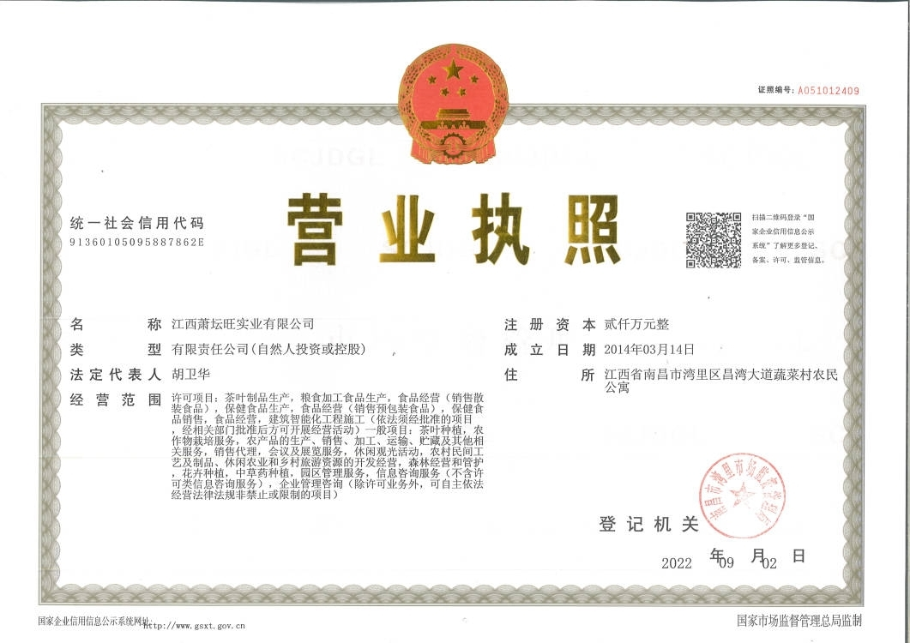

食品生产许可证
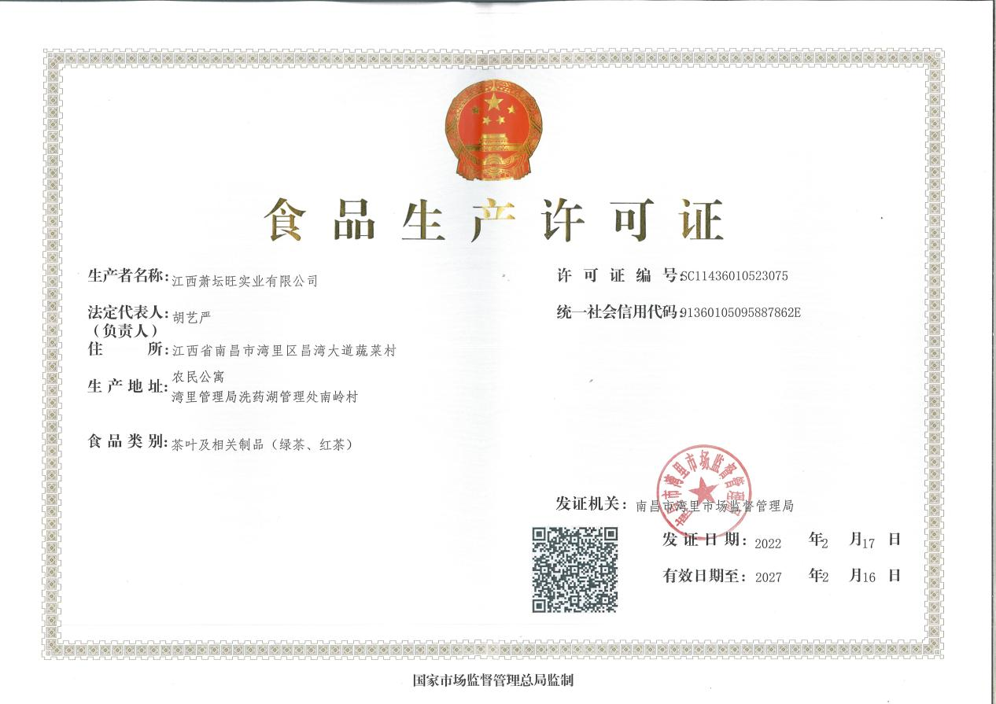

商标注册
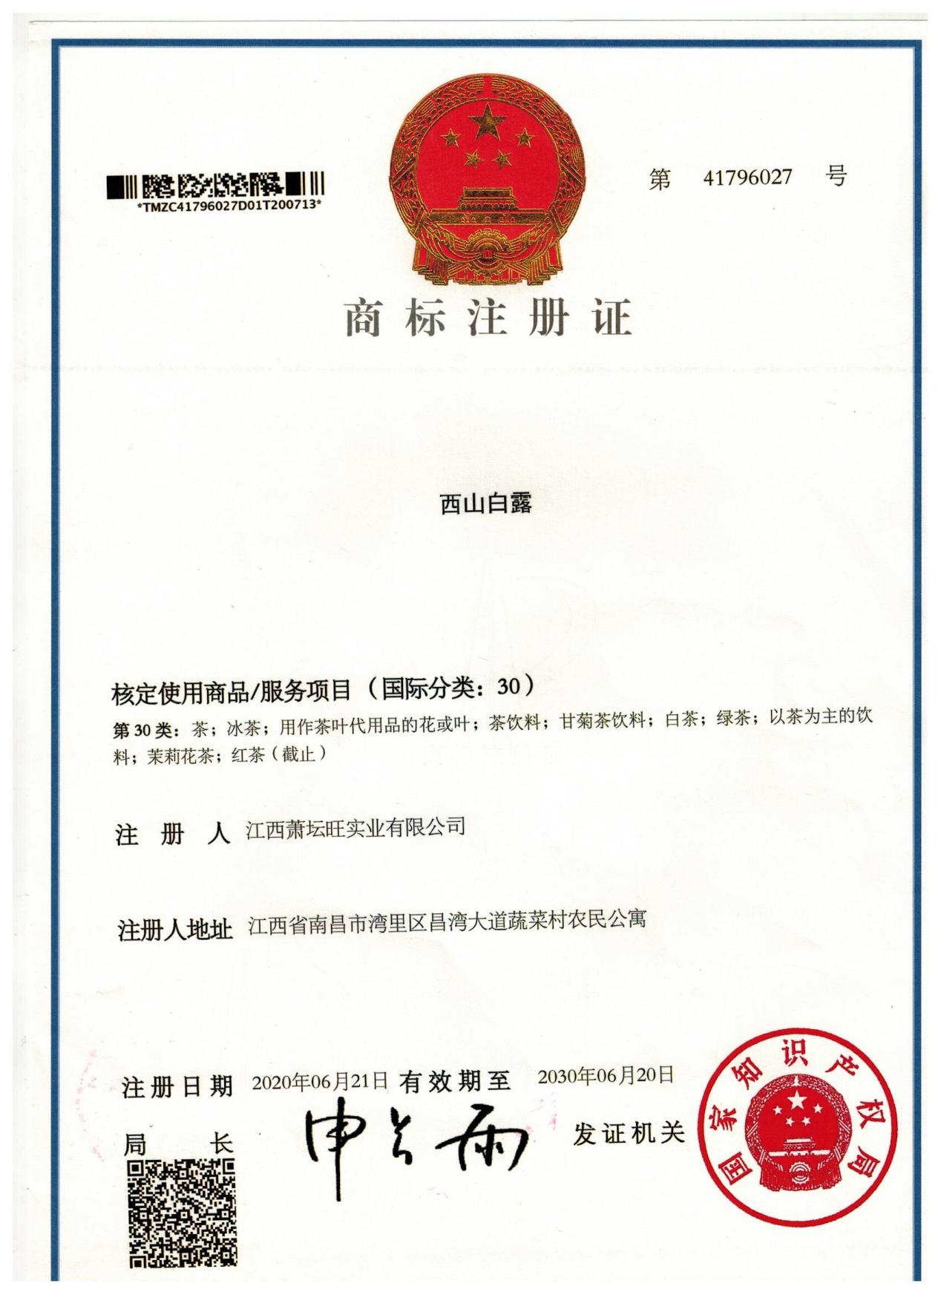

（二）项目实施意向书
项目实施意向书
甲方：江西萧坛旺实业有限公司
乙方：湾里管理局农业农村与农林办公室
根据省农业农村厅《2023年省级农产品品牌建设项目实施方案》精神和要求，经江西萧坛旺实业有限公司公司(以下简称甲方)和湾里管理局农业农村与林业办公室(以下简称乙方)协商一致，《2023年省级农产品品牌建设项目实施方案》交由甲方进行实施，现就有关事项协议如下：
1、甲方负责编制《2023年省级农产品品牌建设项目实施方案》作为项目实施主体，乙方负责项目实施的监管。
2、该项目建设严格按照《2023年省级农产品品牌建设项目实施方案》的文件及要求和甲方编制的《2023年省级农产品品牌建设项目实施方案》实施，按时按期完成项目建设。
3、按照资金管理办法有关规定，甲方严格项目资金管理使用，形成的资产由甲方所有、管理和使用。
三、本协议未尽事宜，由甲、乙双方协商解决。
四、本协议一式肆份，由甲、乙双方各执贰份。
甲方：(盖章) 乙方：（盖章)
甲方代表签字： 乙方代表签字：

年 月 日

（三）项目实施主体荣获相关的荣誉证书

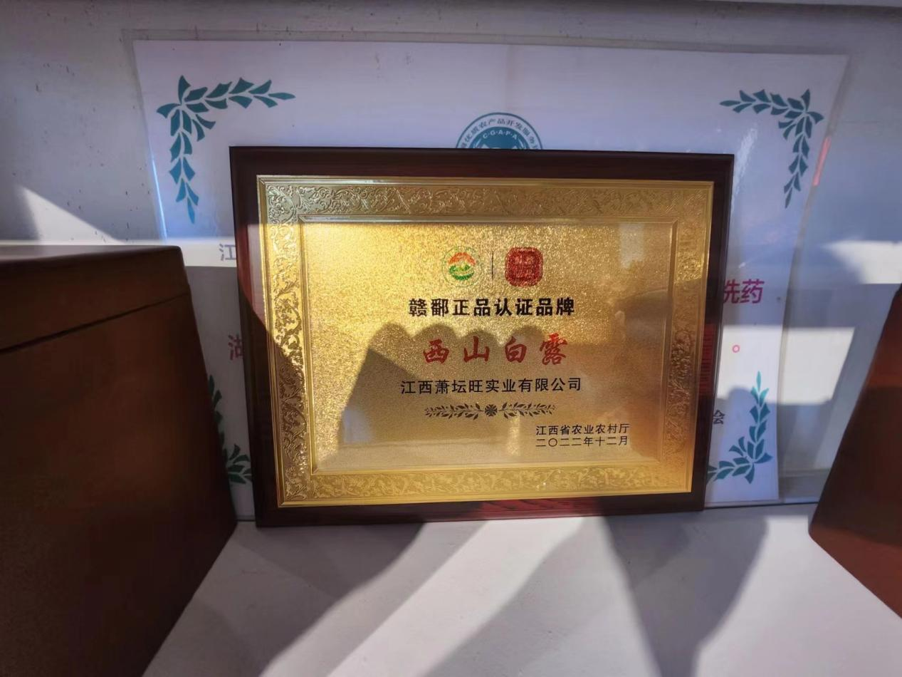

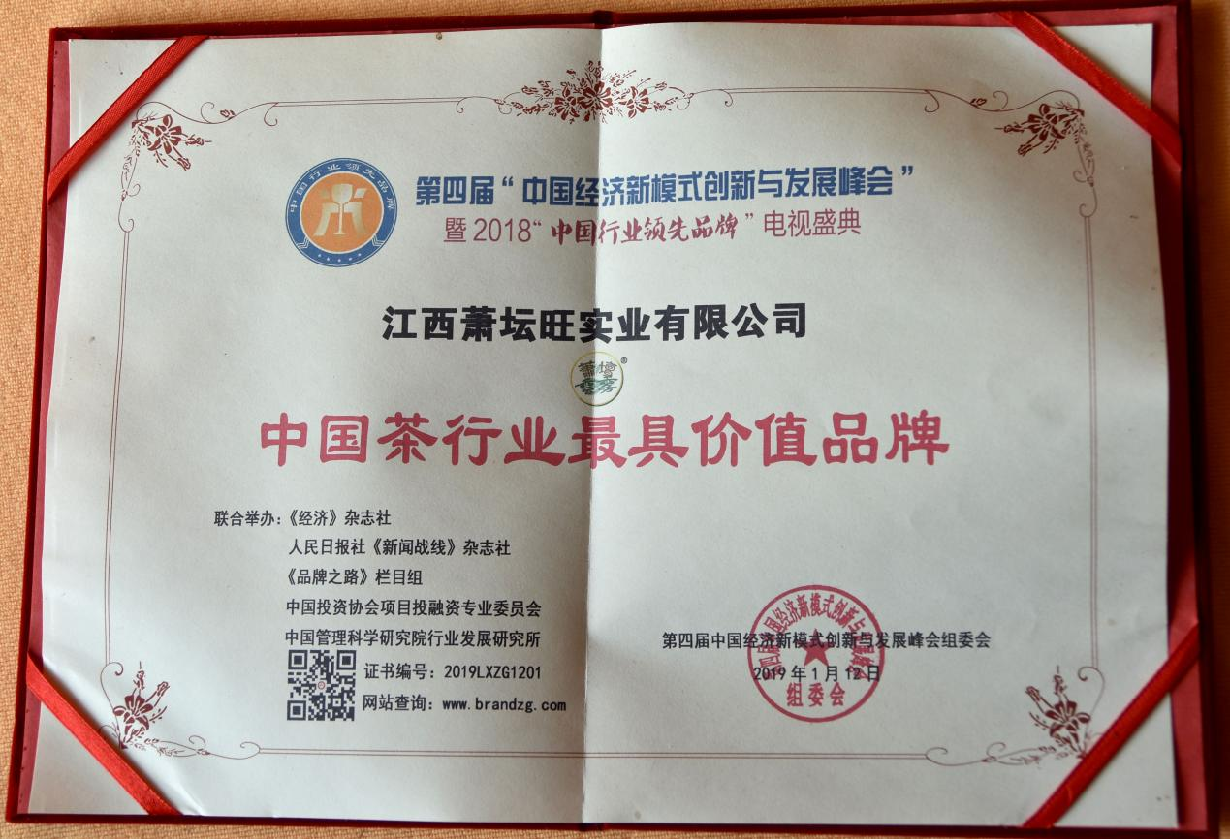

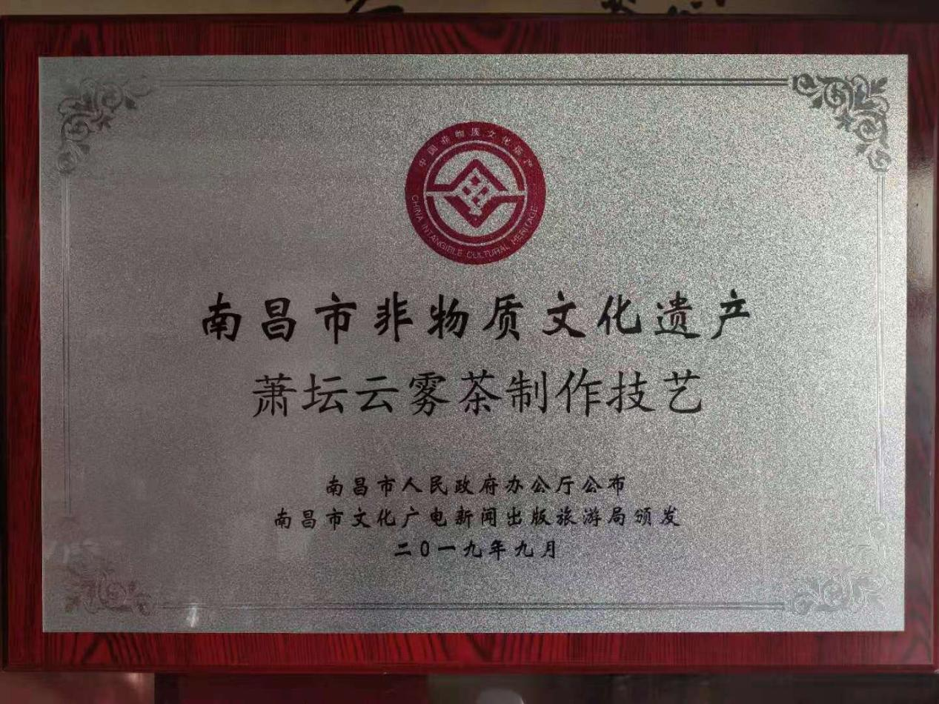

（四）项目实施主体产品检测报告
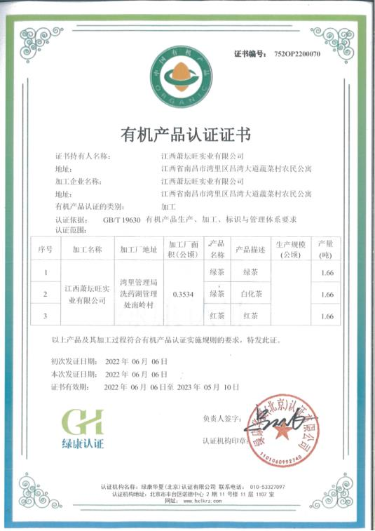

（五）项目实施主体品牌包装、宣传等图片
《中国茶全书·南昌卷》书中宣传“西山白露”

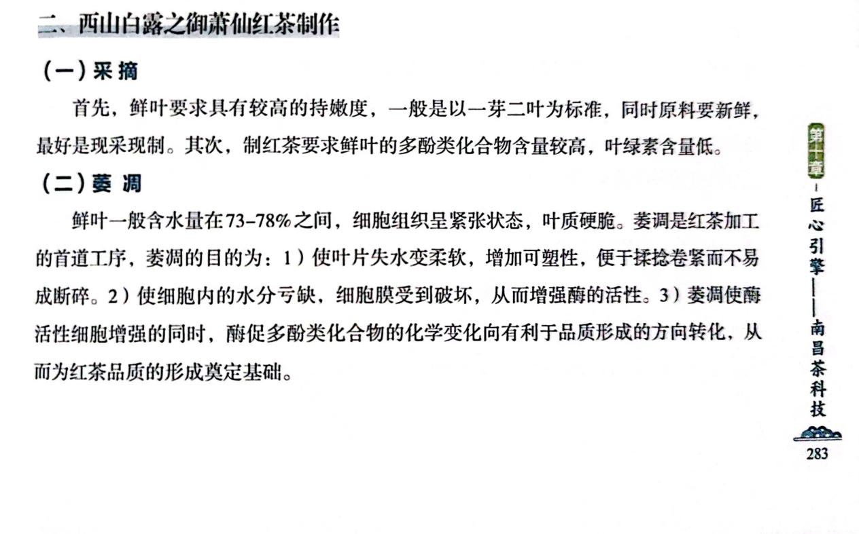
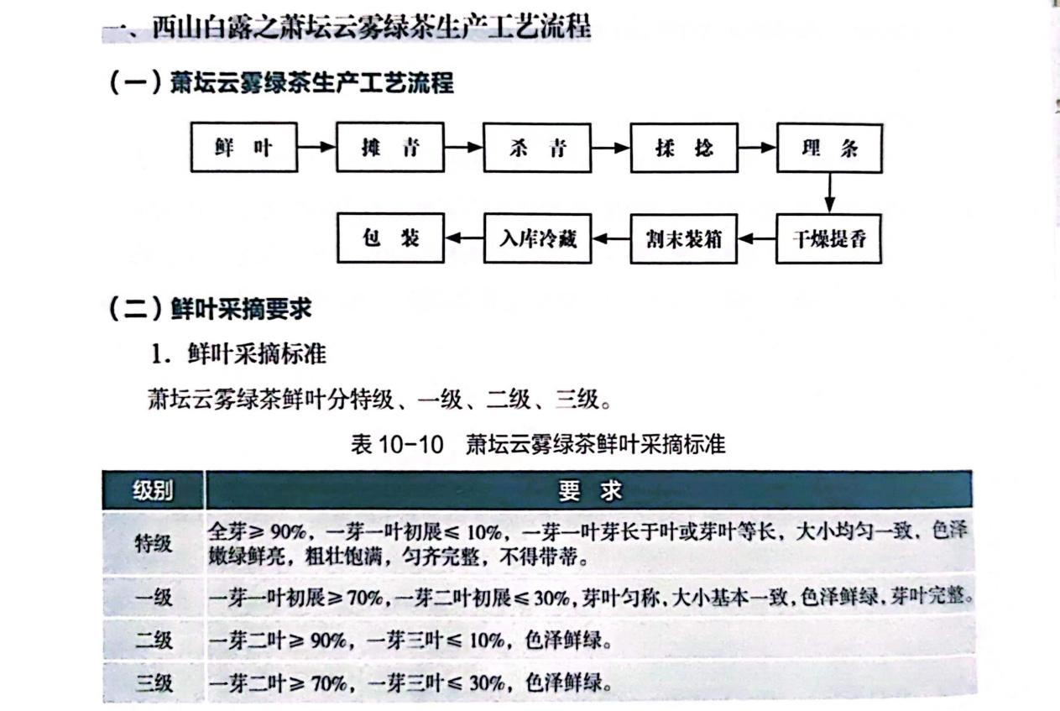

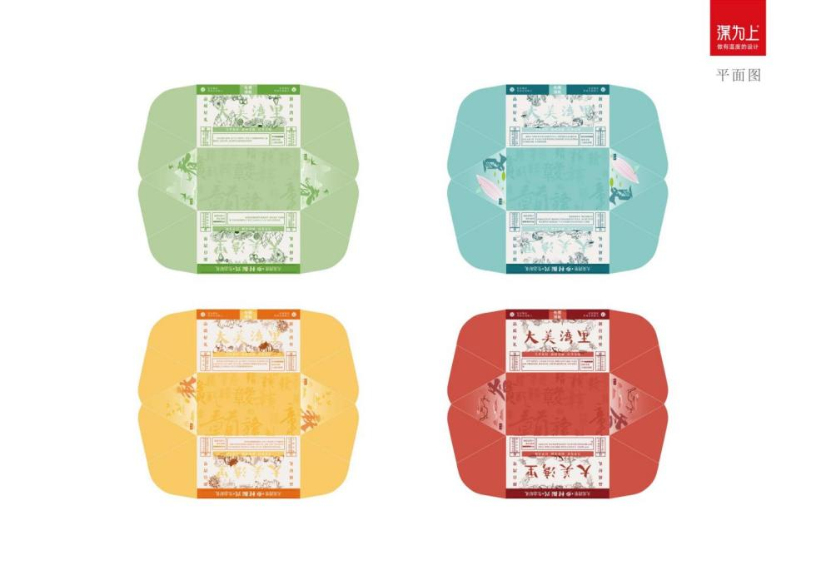
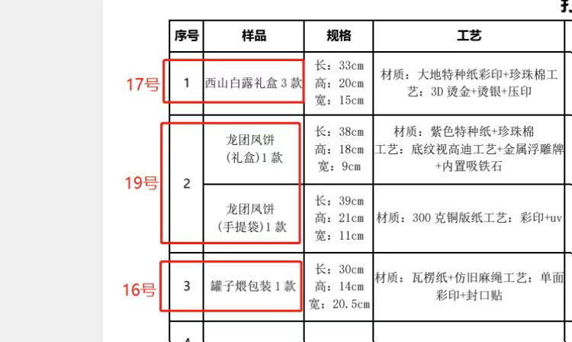
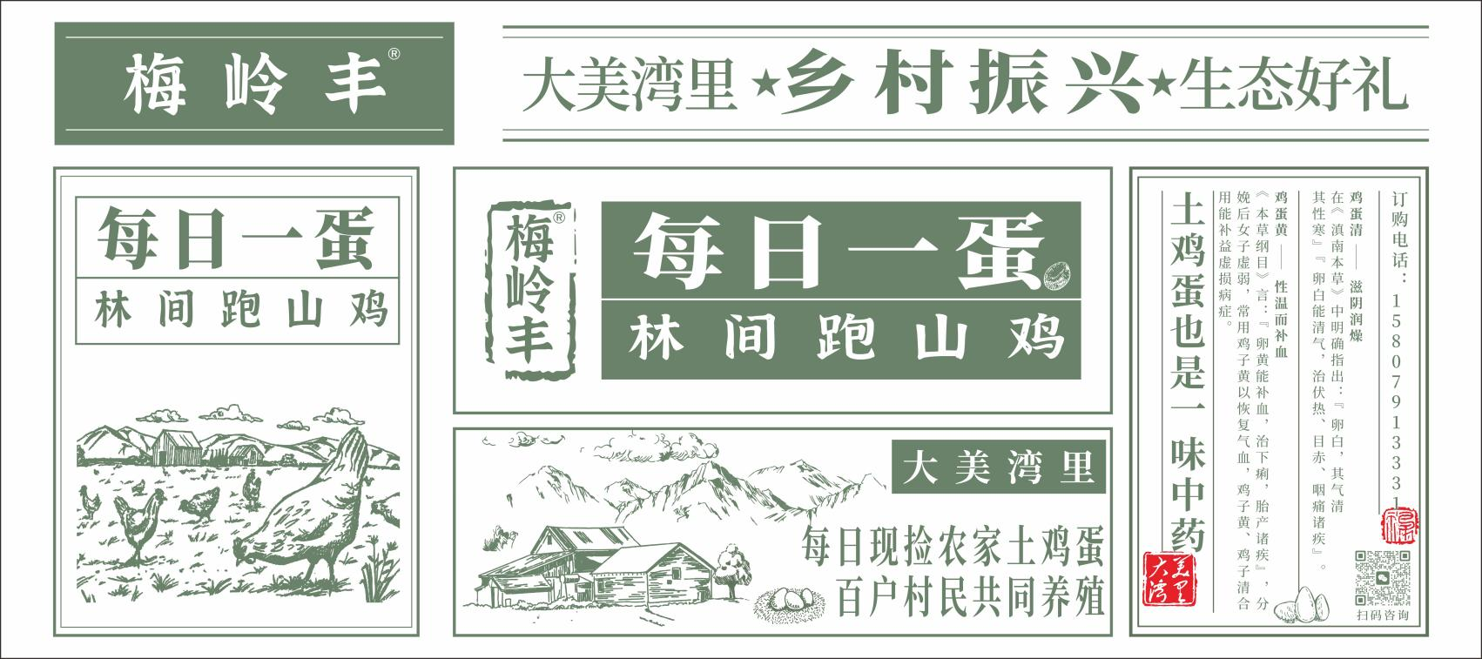
以下为产品设计图
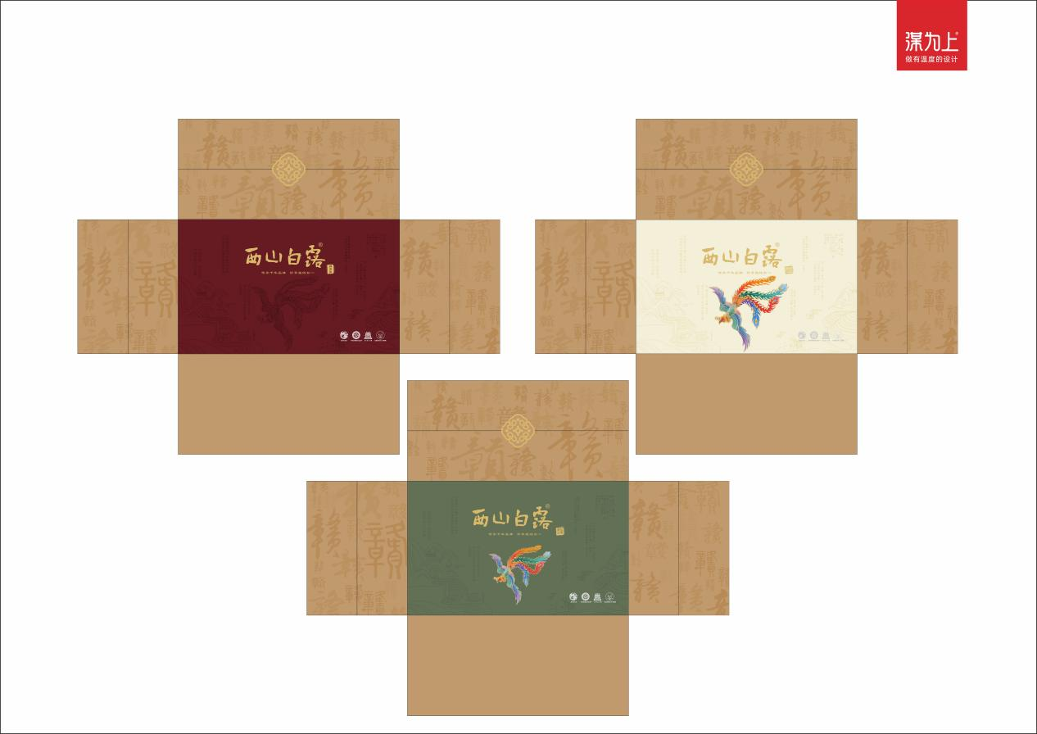
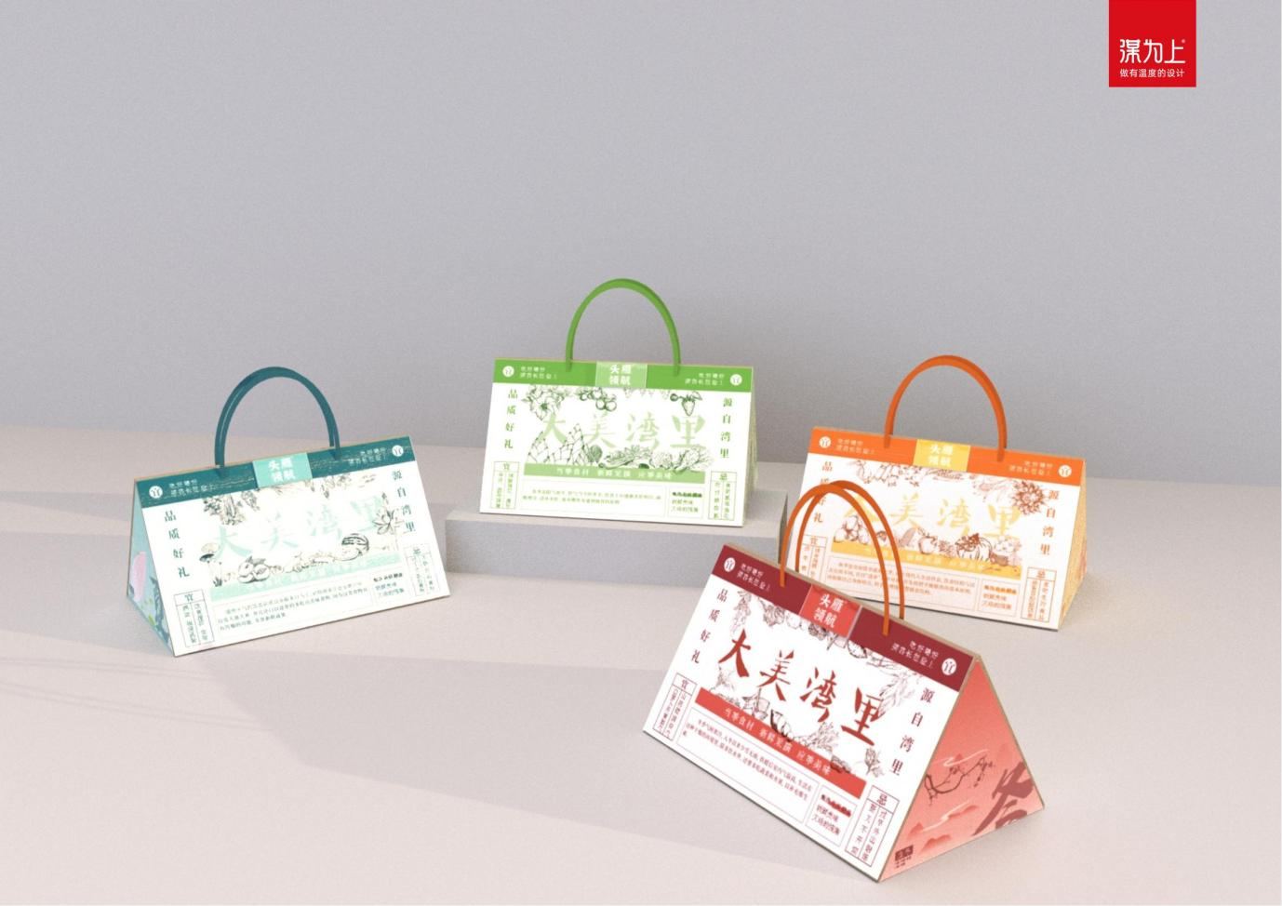
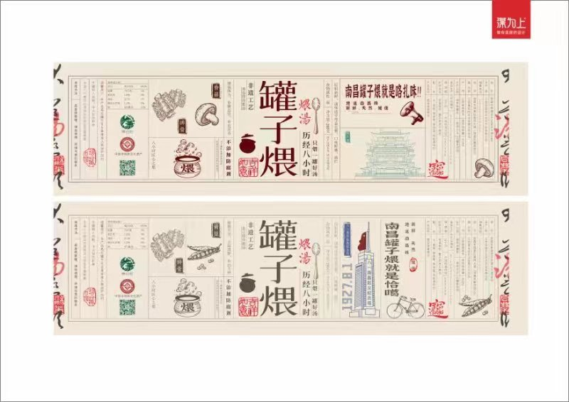
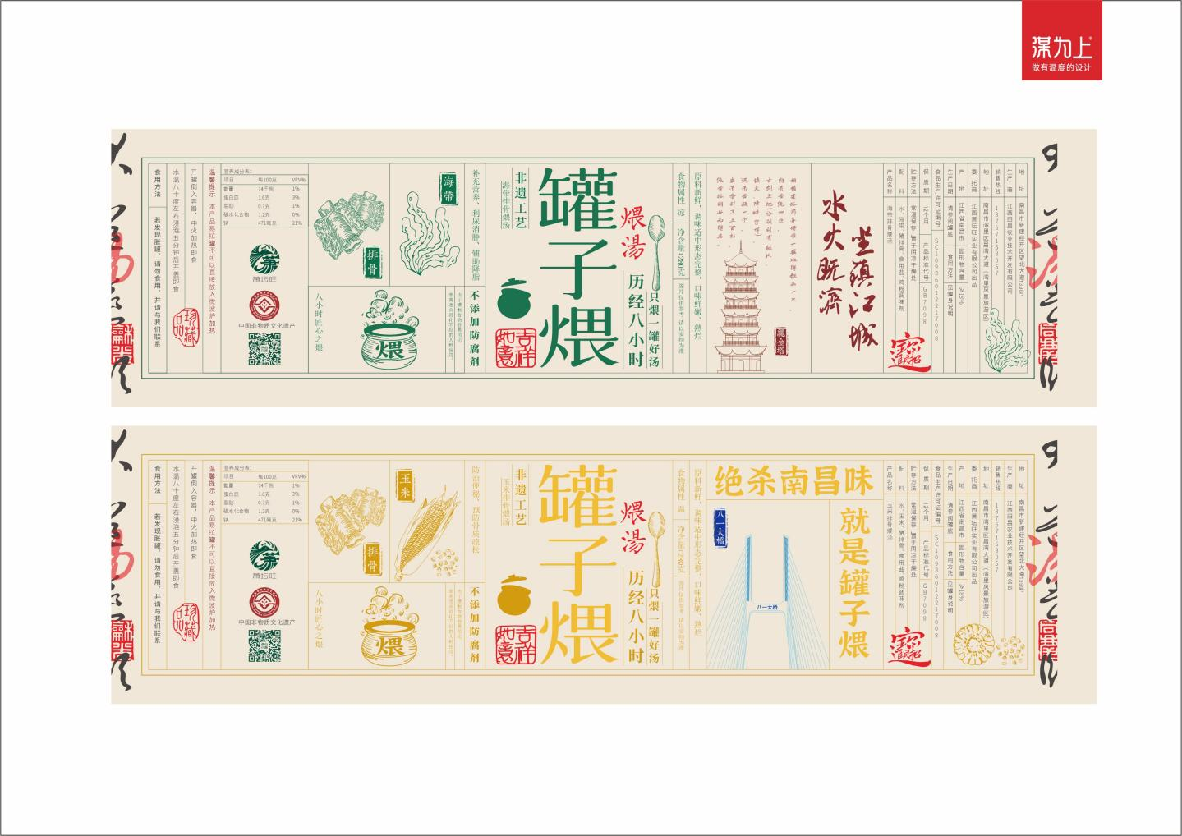
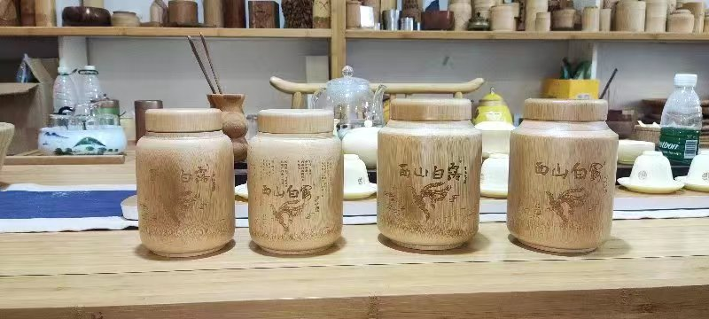

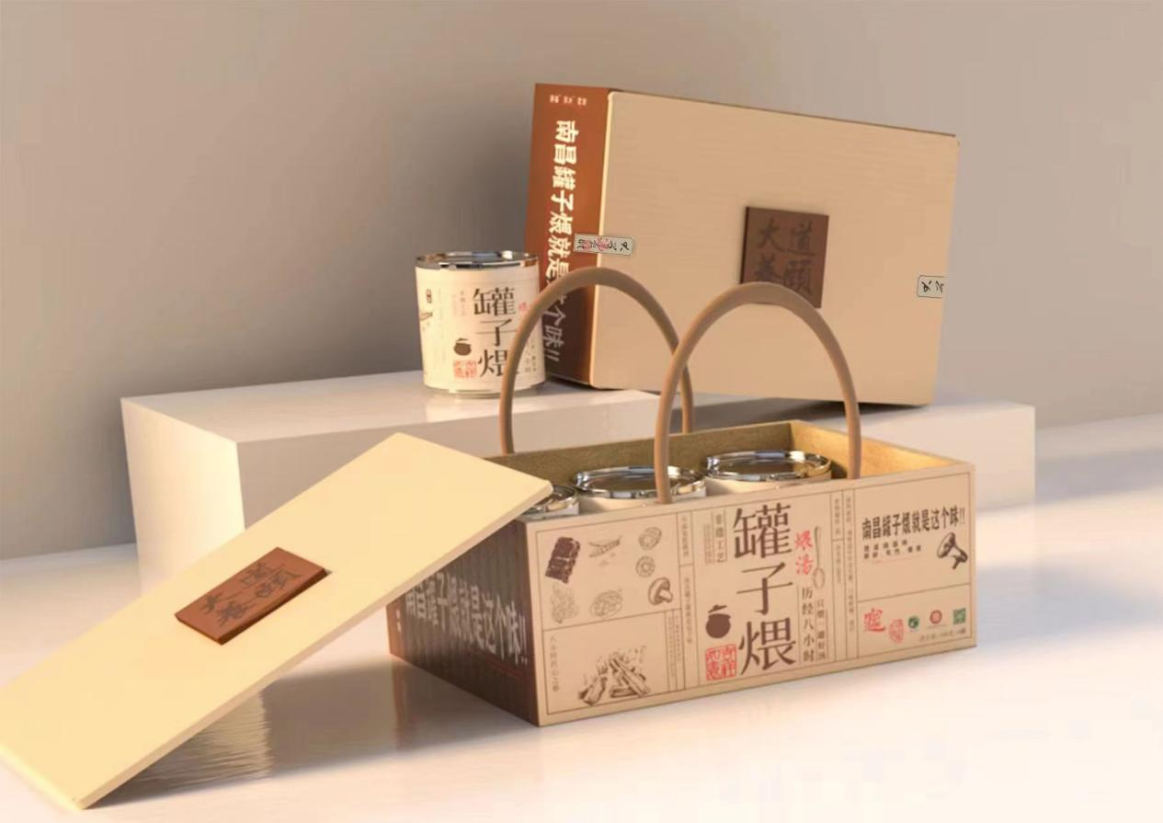
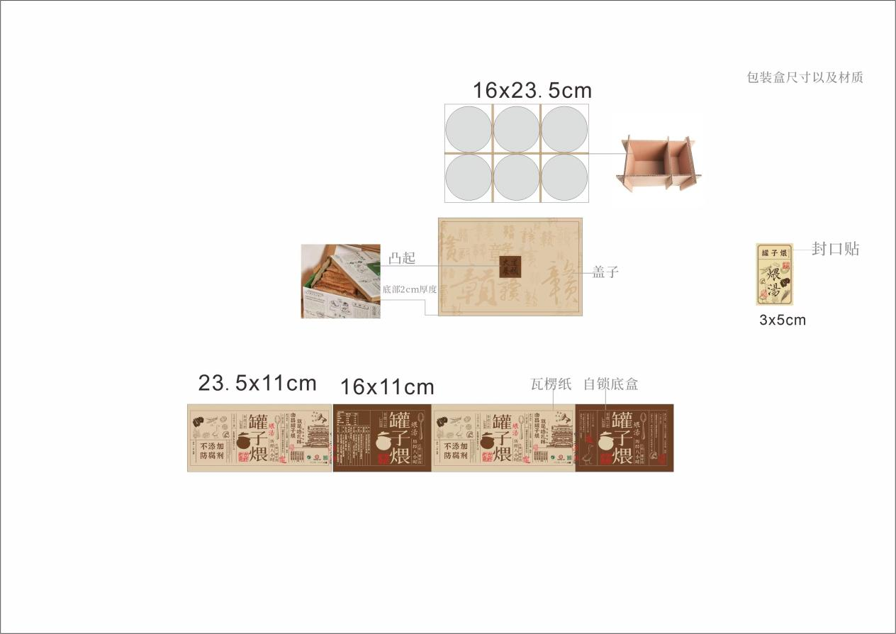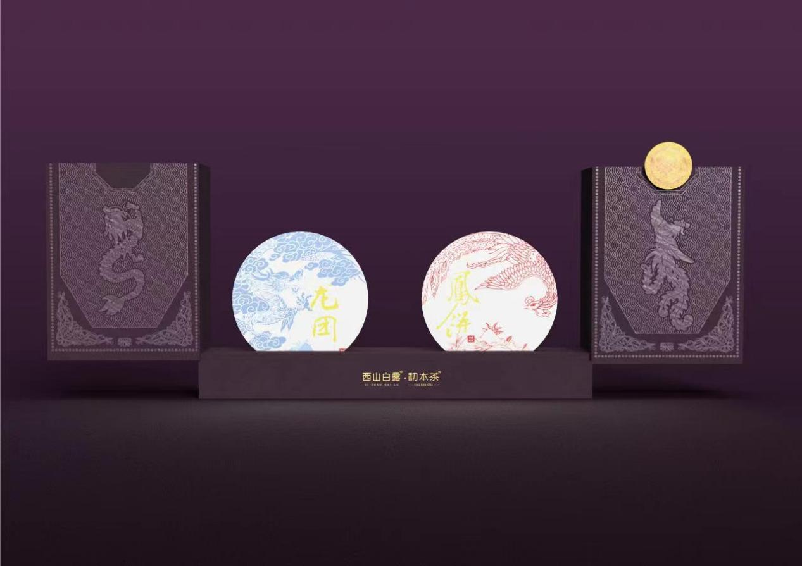
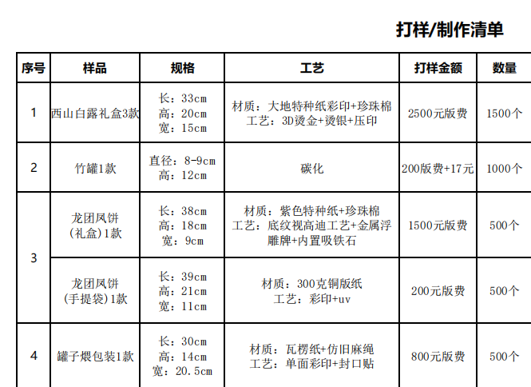

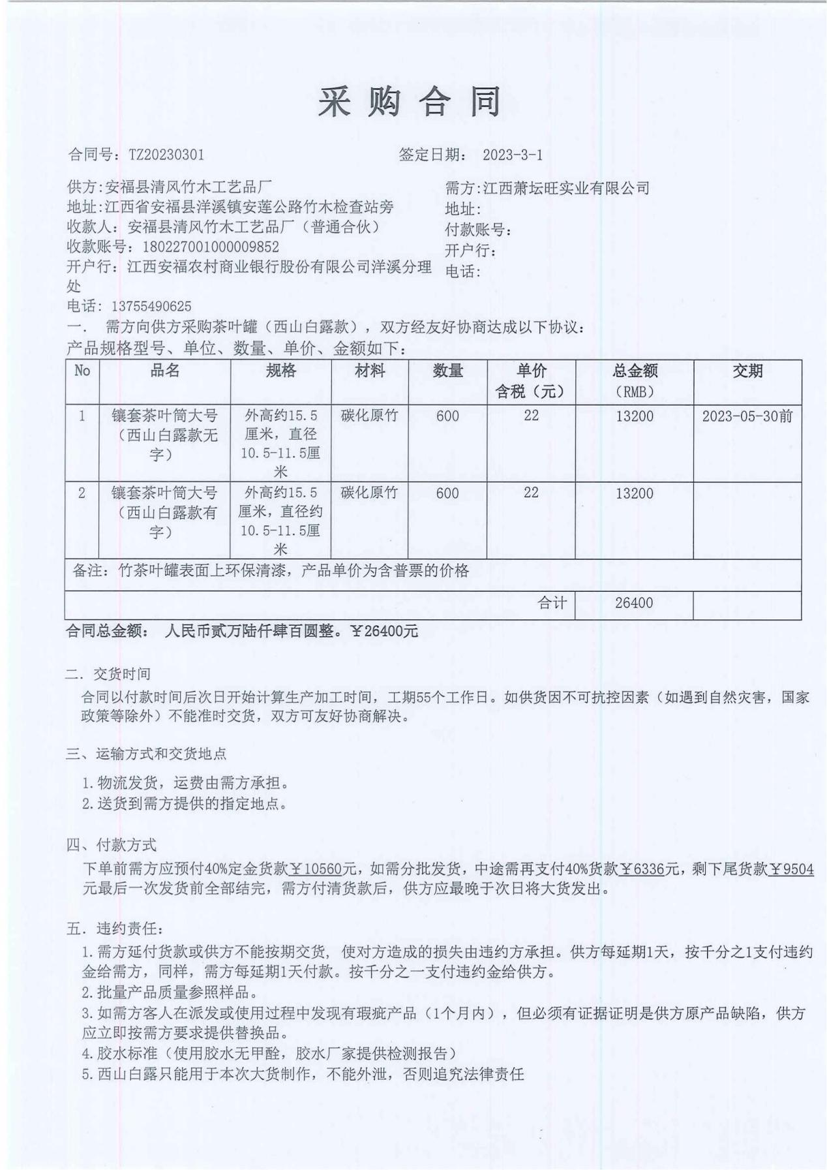
地区 | 企业名称 | 产品名称 | 单价（元） | 规格（g） | 其他（可自行补充） | 产品介绍 | 产品图片
江西南昌 | 江西萧坛旺实业有限公司 | 西山白露 | 160 | 50*2 | 西山白露绿茶（铁罐） | “西山白露”茶、“萧坛云雾”茶、生长在海拔在700米的高山，位于梅岭（西山）之巅，这是一处天然冰积泥炭沼泽湖群，因明代药物学家李时珍带弟子在此采药洗药而出名。这里常年云雾缭绕，盛夏时节温度一般在20摄氏度左右，昼夜温差大，奇特的气候和冰积碳沼泽湖独有的富含腐殖质的土壤，使这里出产的云雾茶色绿、味甘，醇香隽永，为历代珍品。  传说当地为春秋时期秦穆公“乘龙快婿”萧史吹箫引凤的所在地，故又称萧仙坛，现称萧坛。据记载。“西山之势交与庐阜（今庐山）之西而不连接，萧仙坛能出云气作，雷雨云雾产好茶。且是仙人常居，古今商旅云游、休闲境地”。“西山白露”在我国茶史上具有较大影响力，1300年前入选为朝廷贡茶。  绿茶品质特征：干茶外形条索亮丽、嫩绿较显毫;内质香高持久，兰香略显；汤色清亮，滋味鲜醇略有兰香味；叶底完整，嫩绿均齐。  红茶品质特征：条索紧结细小，显金毫，黑黄相间，有毫尖。汤色较亮。香气高，持久。滋味醇和，饱满，刺激性强，叶底铜红，手感柔软。其中特级：条索紧细，色泽乌润。香气浓郁，有果香汤色橙红亮，滋味甘醇。  近年公司拟“绿色健康产业、数字经济发展”为目标形成产业生态内循环。整合地区优质资源，以“共商。共创、共建、共享”的帮扶方式，推动产业创新的产业融合，助力乡村振兴发展。 | 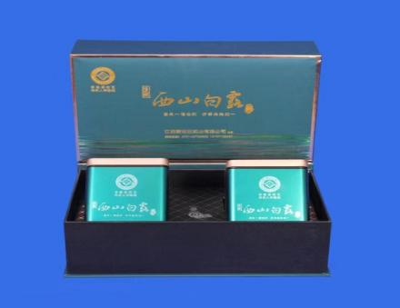
江西南昌 | 江西萧坛旺实业有限公司 | 西山白露 | 150 | 50*2 | 西山白露红茶（铁罐） |  | 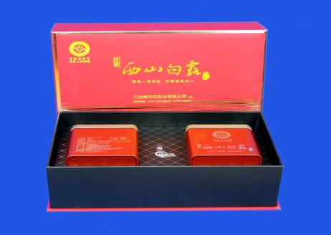
江西南昌 | 江西萧坛旺实业有限公司 | 西山白露 | 130 | 50 | 西山白露绿茶（瓷罐）+茶具
江西南昌 | 江西萧坛旺实业有限公司 | 西山白露 | 130 | 50 | 西山白露红茶（瓷罐）+茶具 |  | 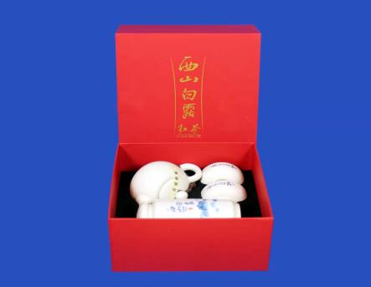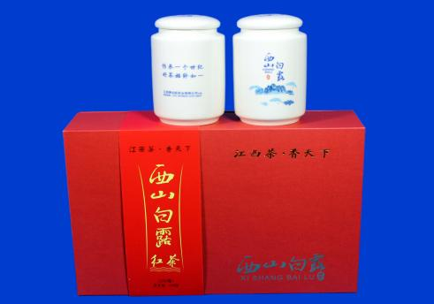
江西南昌 | 江西萧坛旺实业有限公司 | 西山白露 | 280 | 50*2 | 西山白露绿茶（瓷罐） |  | 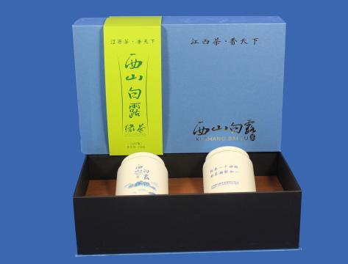
江西南昌 | 江西萧坛旺实业有限公司 | 西山白露 | 260 | 50*2 | 西山白露红茶（瓷罐）
江西南昌 | 江西萧坛旺实业有限公司 | 西山白露 | 280 | 50*2 | 西山白露白化茶（瓷罐） |  | 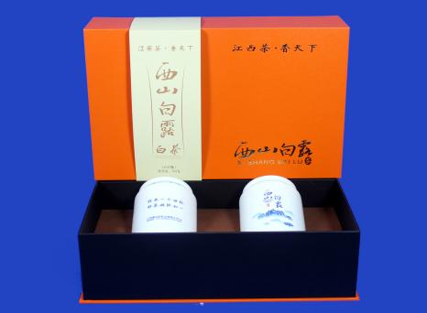
江西南昌 | 江西萧坛旺实业有限公司 | 萧坛云雾 | 300 | 50*2 | 萧坛云雾绿茶（瓷罐） |  | 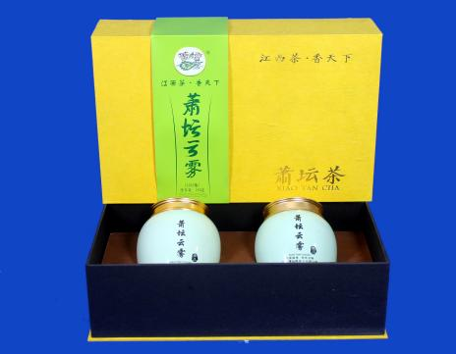
江西南昌 | 江西萧坛旺实业有限公司 | 萧坛云雾 | 290 | 50*2 | 萧坛云雾红茶（瓷罐） |  | 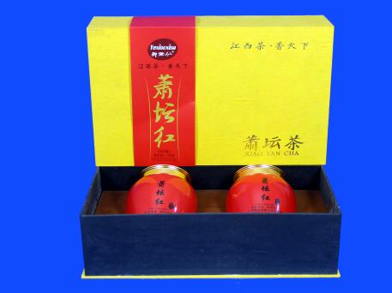
江西南昌 | 江西萧坛旺实业有限公司 | 萧坛云雾 | 300 | 50*2 | 萧坛云雾白化茶（瓷罐） |  | 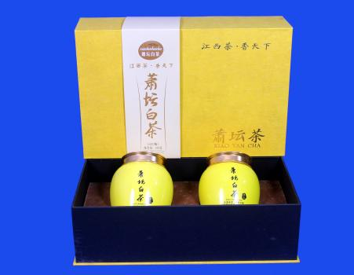
江西南昌 | 江西萧坛旺实业有限公司 | 萧坛云雾 | 320 | 100*2 | 萧坛云雾绿茶（铁罐） |  | 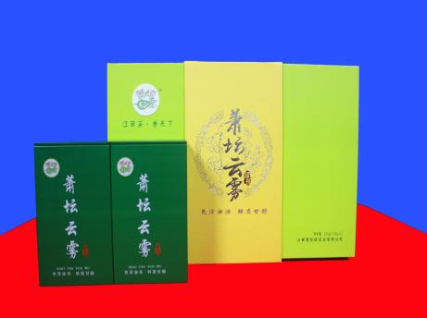
江西南昌 | 江西萧坛旺实业有限公司 | 罐子煨 | 10 | 275 | 罐子煨 |  | 